**Manual de Administrador de la Plataforma LCDSena (Legalizaciones CIES y Dirección)**

Versión 1.0

Tabla de contenido

Introducción 3

1. Navegación 4

1.1 Interfaz (Página de Aterrizaje) 4

2. Inicio de Sesión 5

2.1 Proceso Inicio de Sesión 5

2.2 Recuperación de Contraseña 6

3. Configuración del Perfil 9

3.1 Cambio de Contraseña 9

3.2 Actualización de Datos Personales 12

3.2.1 No puedo actualizar algunos datos personales: 13

4. Viajes 14

4.1 Registro de viajes 14

4.2 Filtros 15

5. Registro de legalizaciones 16

5.1. Registro de legalizaciones 16

5.2. Filtros 18

6. Ayuda 18

7. Preguntas frecuentes 20

7.1 ¿Cómo puedo saber el número de legalizaciones completadas, pendientes y vencidas? 20

7.2 ¿Cómo puedo saber si se registró mi viaje/legalización? 20

7.3 ¿Qué días puedo realizar la legalización de mi viaje? 21

7.4 ¿Cómo puedo saber si mi legalización fue aprobada o rechazada? 23

# Introducción

Bienvenido al Manual del Administrador de la plataforma LCDSena (Legalizaciones CIES y Dirección). Este documento ha sido cuidadosamente elaborado con el propósito de brindar una guía completa y detallada a los administradores registrados, facilitando el aprendizaje, la comprensión y el aprovechamiento óptimo de todas las funcionalidades que ofrece la plataforma. Como administrador, usted desempeña un papel clave en el funcionamiento y la gestión eficiente del sistema. Por ello, hemos estructurado este manual para proporcionarle instrucciones paso a paso. A lo largo del manual encontrará secciones específicas sobre cómo navegar por la interfaz, gestionar usuarios, aprobar registros, registrar viajes, revisar y procesar legalizaciones, además de funciones complementarias como la recuperación de contraseñas y la consulta del perfil. Nuestro objetivo es acompañarlo en cada etapa del proceso administrativo dentro de la plataforma LCDSena, asegurando que cuente con las herramientas necesarias para desempeñar su rol con confianza, eficiencia y eficacia. Le invitamos a explorar este manual y a consultarlo cada vez que necesite orientación o tenga dudas sobre el funcionamiento del sistema.

# 1. Navegación

## 1.1 Interfaz (Página de Aterrizaje)

Al acceder a la plataforma, se encontrará con la página de aterrizaje, que sirve como punto de partida para todas las acciones dentro del sistema.

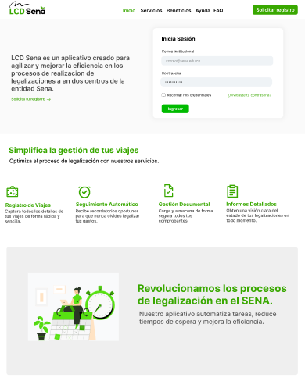

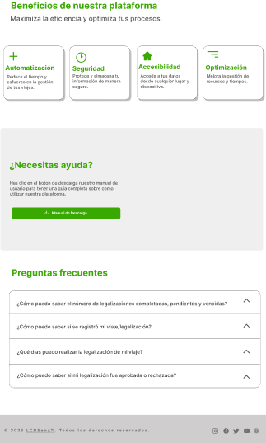

# 



# 2. Inicio de Sesión

## 2.1 Proceso Inicio de Sesión

1. En la página de aterrizaje, podrá visualizar que en la parte izquierda hay un texto con una breve explicación sobre el aplicativo y en la parte derecha está el formulario donde podrá digitar sus credenciales e iniciar sesión.

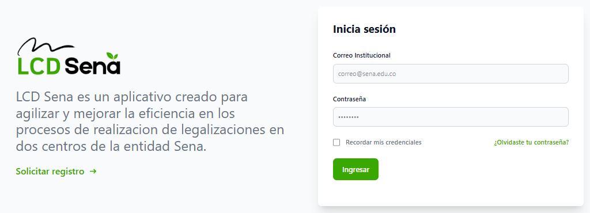

1. Mostrará un formulario donde deberá ingresar su **usuario (correo electrónico institucional)** y su **contraseña**.

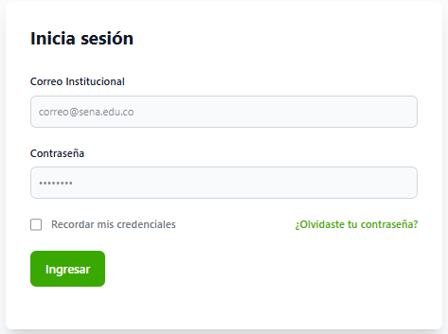

1. Haga clic en el botón **“Ingresar”** para acceder a la plataforma.



## 2.2 Recuperación de Contraseña

1. En el formulario de inicio de sesión, haz clic en "¿Olvidaste tu contraseña?".



1. Ingresa tu correo electrónico y haz clic en "Siguiente".

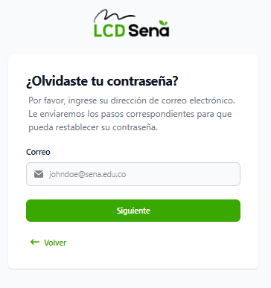

1. Revisa tu correo electrónico para encontrar las instrucciones de restablecimiento.

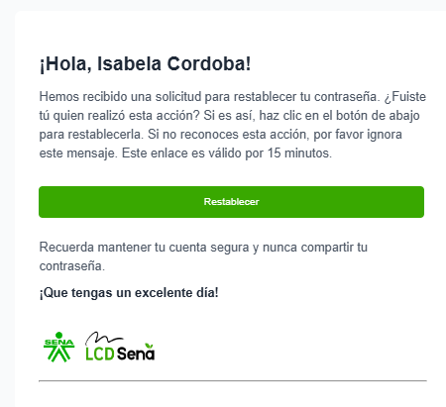

1. Haz clic en el botón "Restablecer" en el correo electrónico.
2. En el formulario que aparece, ingresa tu nueva contraseña y confírmala. Haz clic en "Restablecer" para él restablecimiento de tu contraseña.

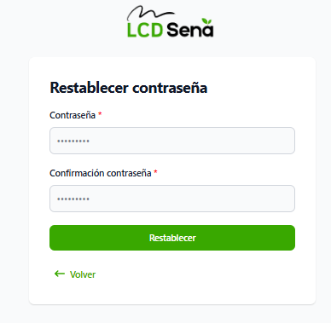

Recuerde elegir una contraseña segura para proteger su cuenta de posibles ataques, la contraseña debe contener al menos:

* Un número
* Una letra mayúscula
* Una letra minúscula
* Un carácter especial (@ , *, _ )
* Una longitud mínima de 8 caracteres

# Configuración del Perfil

## 3.1 Cambio de Contraseña

1. Haz clic en "Perfil" en la barra lateral izquierda.

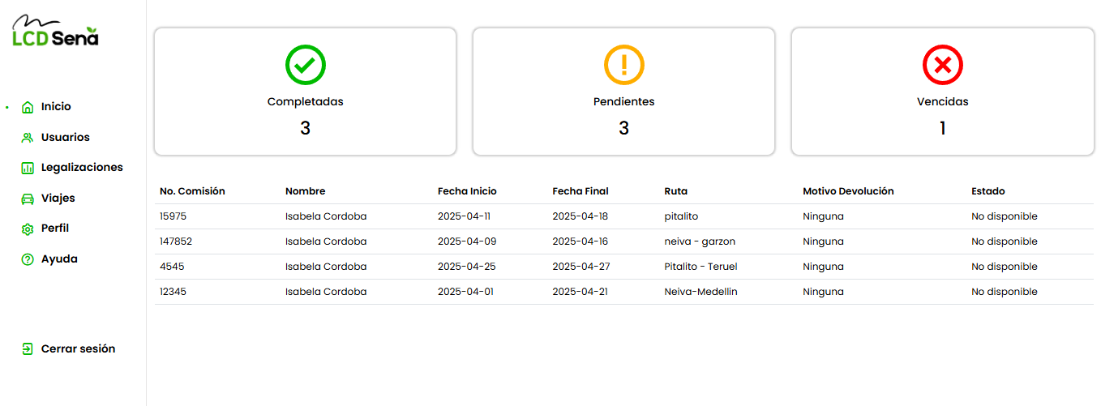

1. En el formulario que aparece, haz clic en el botón verde "Cambiar contraseña".

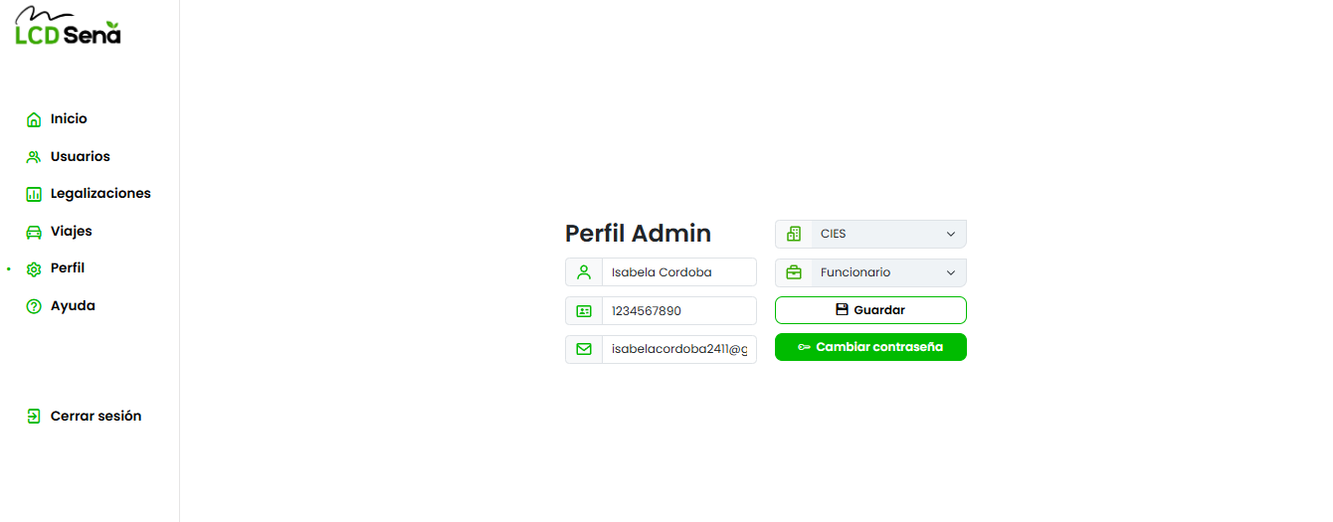

1. 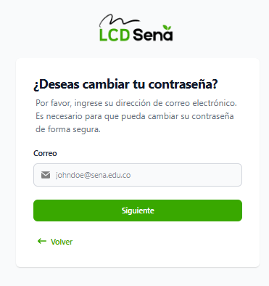Confirma tu correo electrónico y haz clic en "Siguiente".
2. Revisa tu correo electrónico para encontrar las instrucciones de cambio de contraseña.
3. Haz clic en el botón "Cambiar contraseña" en el correo electrónico.

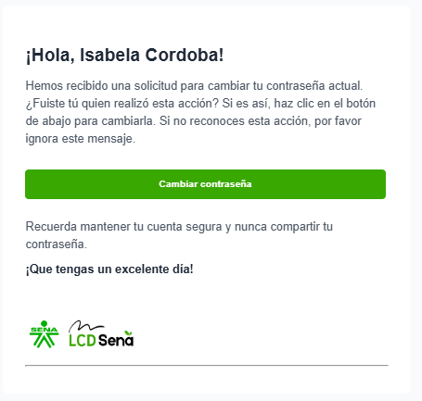



1. En el nuevo formulario, ingresa tu contraseña actual, la nueva contraseña y la confirmación de la nueva contraseña.

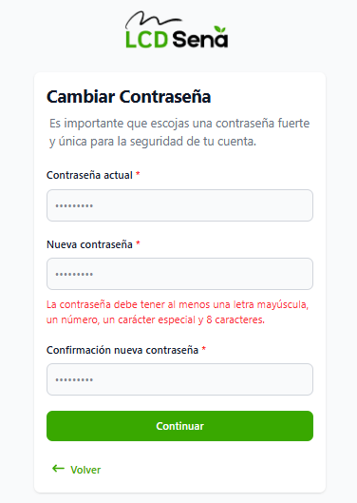

Recuerde elegir una contraseña segura para proteger su cuenta de posibles ataques, la contraseña debe contener al menos:

* Un número
* Una letra mayúscula
* Una letra minúscula
* Un carácter especial (@ , *, _ )
* Una longitud mínima de 8 caracteres

1. Haz clic en "Continuar".

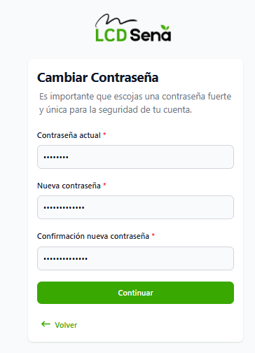

1. Si el proceso es exitoso, verás una alerta y deberás iniciar sesión con tu nueva contraseña.

## 3.2 Actualización de Datos Personales

1. Haz clic en "Perfil" en la barra lateral izquierda.

**

2. En el formulario que aparece, puedes actualizar tu nombre y correo electrónico. Modifica los campos que desees y haz clic en "Guardar".

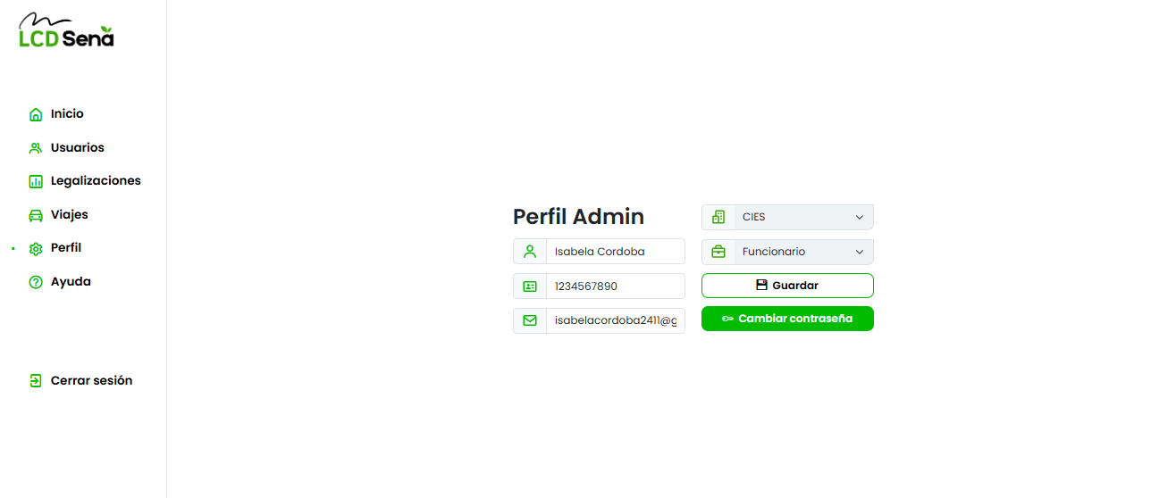

# Viajes

## Registro de viajes

Para realizar una legalización es necesario haber viajado previamente y registrar el viaje en la plataforma. A continuación, se detallan los pasos para registrar un viaje:

1. Accede a tu cuenta y haz clic en el ítem “Viajes”.



En esta sección, podrás ver una barra de búsqueda, un menú desplegable, un botón para agregar viajes y una tabla donde se listan los viajes realizados.

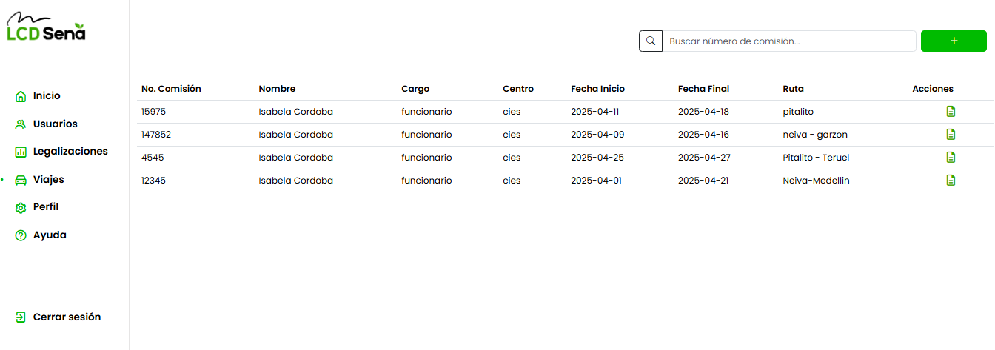

1. Haz clic en botón de agregar viaje  . Esto desplegará un formulario.

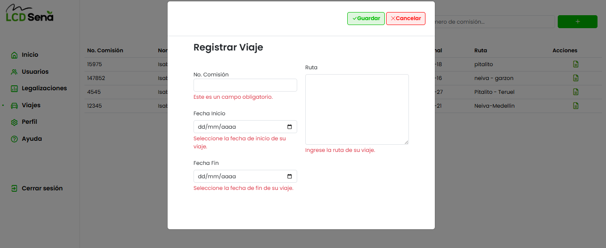

1. Completa el formulario con la siguiente información:

* Número de comisión
* Fecha de inicio del viaje
* Fecha de finalización
* Ruta o destino del viaje

1. Haz clic en “Guardar” para registrar tu viaje en la plataforma.

## Filtros

Para facilitar la búsqueda de un viaje, puedes utilizar los filtros disponibles en la barra de búsqueda. Puedes filtrar por el número de comisión y la fecha. Además, a través del menú desplegable, podrás buscar por el estado del viaje, que puede ser uno de los siguientes:

* **Completado:**  Indica que el viaje ha finalizado.
* **Pendiente:** Significa que el viaje aún está en curso. Si decides no realizarlo, puedes cancelarlo haciendo clic en el botón correspondiente y luego en “Cancelar”.
* **Cancelado:** Este estado se asigna a los viajes que han sido cancelados, indicando que no se llevaron a cabo.

# Registro de legalizaciones

## 5.1. Registro de legalizaciones

Para realizar una legalización es necesario haber viajado previamente. A continuación, se detallan los pasos para registrar una legalización:

Accede a tu cuenta y haz clic en el ítem “Legalizaciones”. 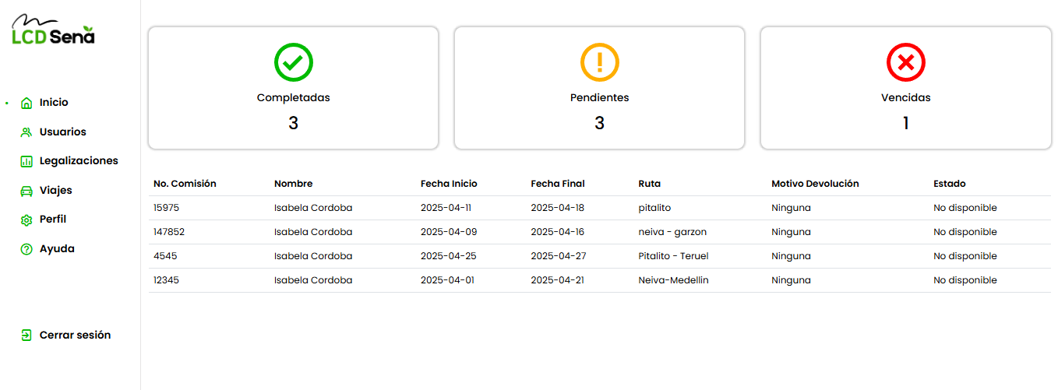

1. En esta sección, podrás ver una barra de búsqueda, un menú desplegable, un botón para agregar legalizaciones y una tabla donde se listan las legalizaciones realizadas. 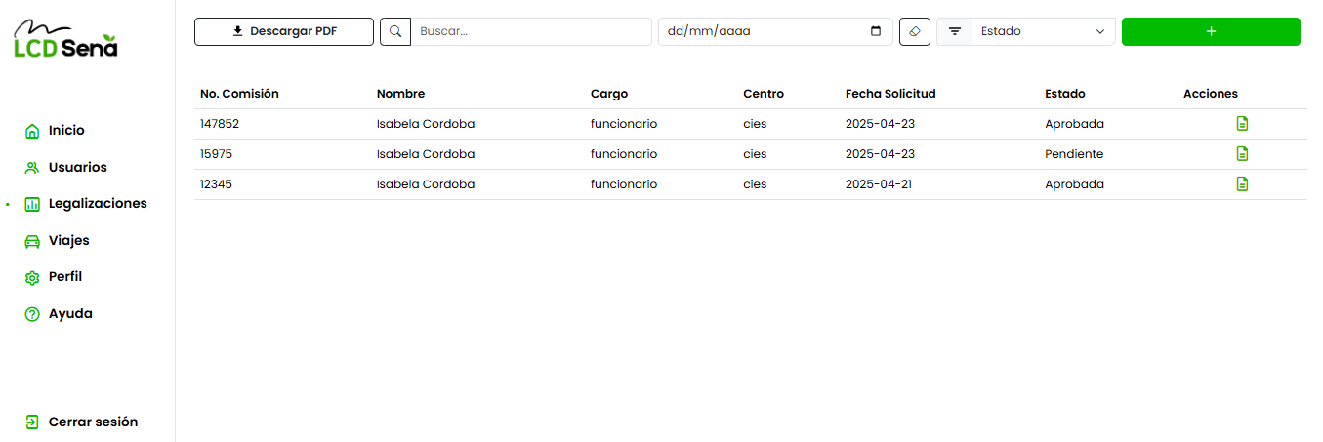
2. Haz clic en botón de agregar legalización  . Esto desplegará un formulario.

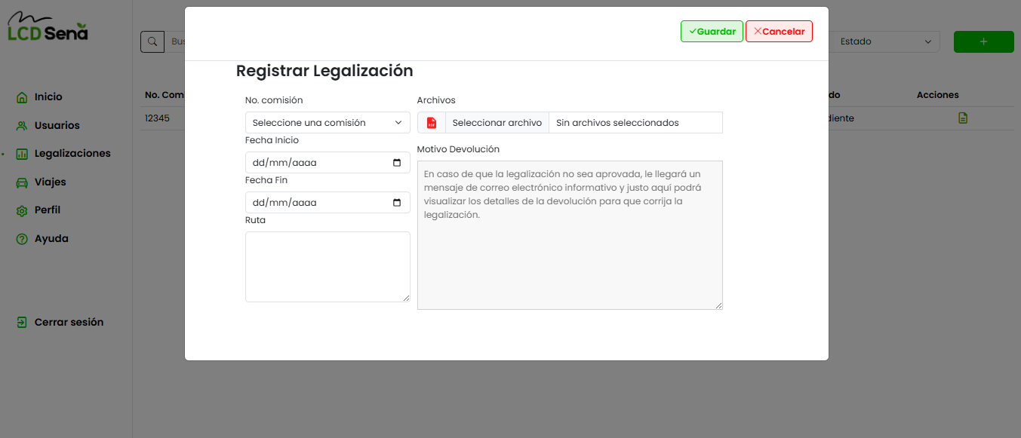

1. Completa el formulario con la siguiente información:

* Nombre Completo
* Selecciona el número de comisión del viaje y posteriormente se completarán los campos: Fecha de inicio, fecha de finalización y la ruta.
* Carga el archivo PDF de la legalización.

1. Haz clic en “Guardar” para registrar tu legalización en la plataforma.

## 5.2. Filtros

Para facilitar la búsqueda de una legalización, puedes utilizar los filtros disponibles en la barra de búsqueda. Puedes filtrar por el número de comisión y la fecha. Además, a través del menú desplegable, podrás buscar por el estado de la legalización, que puede ser uno de los siguientes:

* **Aprobada:**  Indica que la legalización fue aprobada.
* **Rechazada:** Informa que la legalización fue rechazada.
* **Pendiente:** Significa que la legalización aún está pendiente por realizar.

# Ayuda

Este ítem es muy útil para que los usuarios se familiaricen con la plataforma. Para acceder a la sección de ayuda, haz clic en el ítem “Ayuda”. Allí podrás visualizar información que te guiará en el proceso de descarga del manual de usuario y otros recursos útiles.

# Preguntas frecuentes

## ¿Cómo puedo saber el número de legalizaciones completadas, pendientes y vencidas?

Luego de acceder a la plataforma con sus credenciales podrá visualizar la página de inicio que contiene en la parte superior derecha tres tableros, en el medio una barra de búsqueda, un menú desplegable y debajo una tabla que contiene la lista de las legalizaciones realizadas.

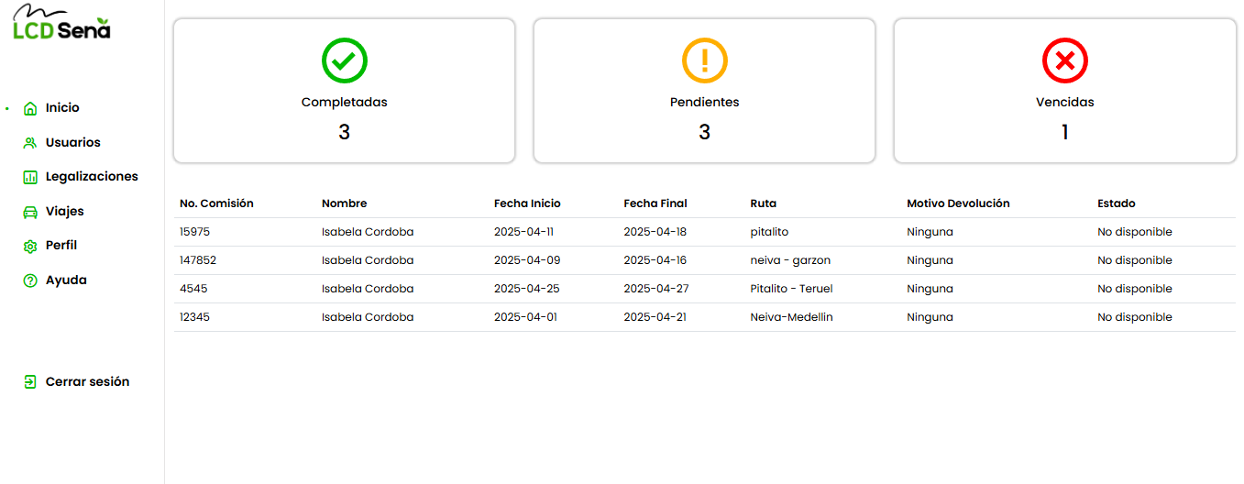

, pendientes  y vencidas .



## ¿Cómo puedo saber si se registró mi viaje/legalización?

Cuando realice el proceso de registro de un viaje o legalización podrá visualizar una alerta clara que le informe si el proceso de registro fue realizado con éxito o si hubo algún inconveniente durante el proceso.

## ¿Qué días puedo realizar la legalización de mi viaje?

Un día después de finalizar su viaje, podrá iniciar el proceso de legalización, para lo cual contará con un plazo de cinco días hábiles. Recibirá una notificación por correo electrónico el primer día del plazo, otro recordatorio un día antes de que finalice y una última notificación al concluir los cinco días hábiles.

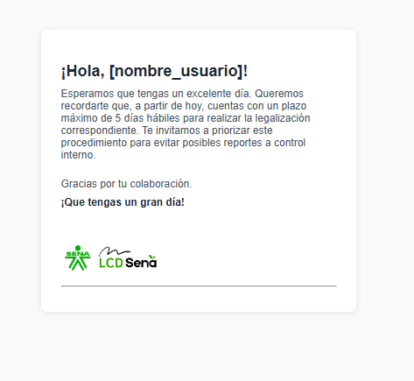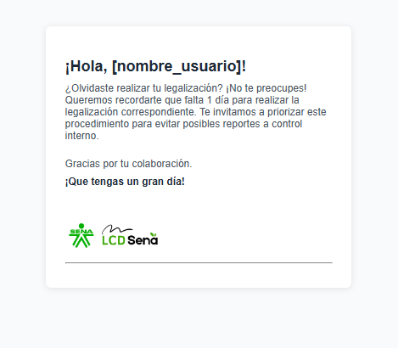

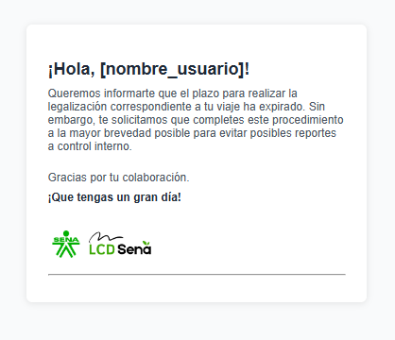

## ¿Cómo puedo saber si mi legalización fue aprobada o rechazada?

Recibirás un correo con la notificación sobre el estado de tu legalización, indicándote si fue aprobada o rechazada.

